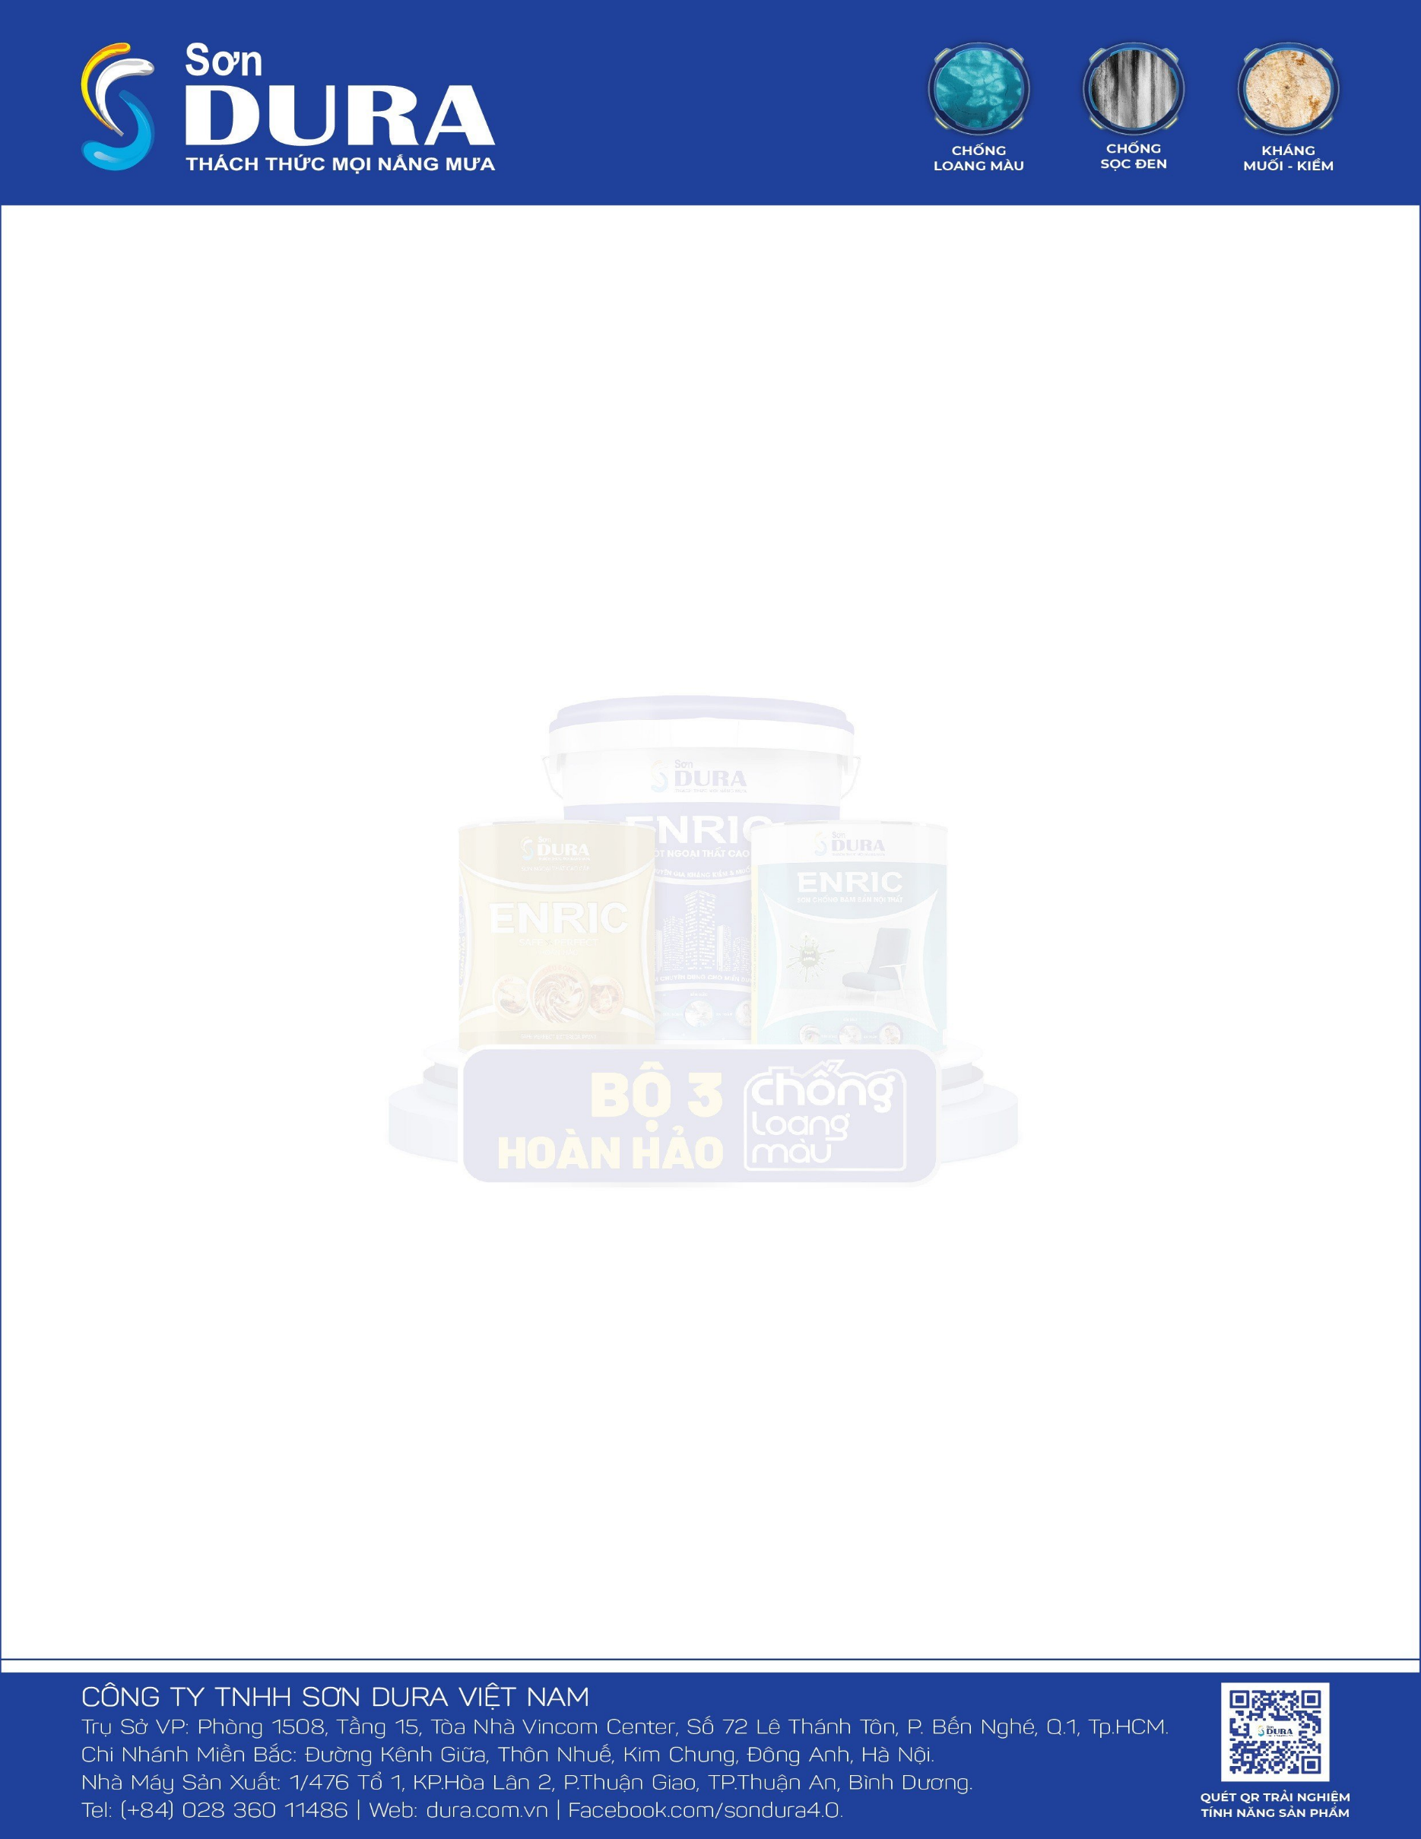
GIẤY XÁC NHẬN SẢN PHẨM SỬ DỤNG TẠI CÔNG TRÌNH
Họ tên chủ công trình:
Địa chỉ công trình: Điện thoại:
Nhà phân phối: Điện thoại:
Diện tích sơn ngoại thất: m2
Diện tích sơn nội thất: m2
CHI TIẾT SẢN PHẨM SỬ DỤNG
HỆ THỐNG |  | TÊN SẢN PHẨM | MÃ MÀU | SỐ L/KG
NGOẠI THẤT | SƠN PHỦ
NGOẠI THẤT | SƠN LÓT
NGOẠI THẤT | CHỐNG THẤM
NGOẠI THẤT | BỘT TRÉT
NỘI THẤT | SƠN PHỦ
NỘI THẤT | SƠN LÓT
NỘI THẤT | CHỐNG THẤM
NỘI THẤT | BỘT TRÉT

TP.Hồ Chí Minh, ngày tháng năm 202
CHỦ CÔNG TRÌNH NHÀ PHÂN PHỐI

